## Карплюк Артем

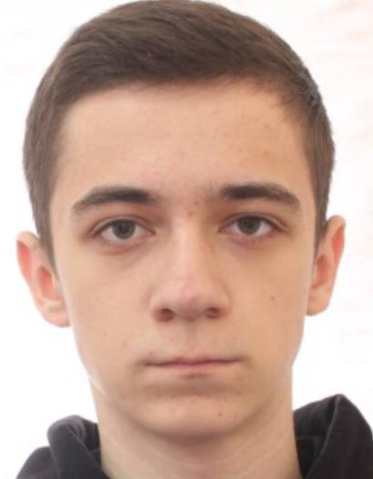

## Контактна інформація

**Телефон:** +380982312557

**Email:** karplyuk-04@ukr.net

**Адреса:** м. Рівне

**Вік:** 18

## Професійні вміння

* Знання MS Office
* Навички програмування C++, Java, C#
* Знання Англ. мови на рівні A2
* Навички роботи в Adobe Photoshop
* Навички роботи з WordPress
* Адміністрування Windows
* Загальноосвітня школа

(2010 – 2021)

* Інженерія програмного забезпечення(НУВГП)

(З 2021)

## Про себе

**Вподобання в роботі**

* + Неповний робочий день
  + Гнучкий графік
  + Можливість роботи вдома
  + Робота в команді

**Мета**

* + Пошук цікавих проектів
  + Саморозвиток
  + Здобуття хорошої професії